**Общество с ограниченной ответственностью «Протекшен Технолоджи»**  
ОГРН: 1037739524140, ИНН: 7710354141

**СПРАВКА ПО УСТАНОВКЕ ПРОГРАММНОГО ОБЕСПЕЧЕНИЯ SOFTCONTROL SYSCONTAINER НА ТЕСТОВЫЙ СТЕНД**

Москва 2021

Содержание

Назначение документа 2

Общие сведения 3

Подготовка к тестированию программного обеспечения SoftControl SysContainer 3

Тестирование программного обеспечения SoftControl SysContainer 3

# **Назначение документа**

Данный документ предназначен для эксперта, осуществляющего проверку программного обеспечения SoftControl SysContainer с целью принятия решения о возможности внесения программного обеспечения SoftControl SysContainer в Единый реестр российских программ для электронных вычислительных машин и баз данных.

Документ содержит рекомендуемый порядок установки программного обеспечения SoftControl SysContainer на тестовый стенд в целях ознакомления с программным обеспечением.

# **Общие сведения**

SoftControl SysContainer является дополнительным модулем включенного в реестр отечественного ПО под номером 8335 продукта SoftControl. Модуль SoftControl SysContainer предназначен для сокрытия содержимого системного диска компьютера в контейнере, доступ к которому прекращается, если сменилось аппаратное обеспечение компьютера.

Для ознакомления с функциональностью модуля SoftControl SysContainer рекомендуется установить его на тестовый стенд.

# **Подготовка к тестированию программного обеспечения SoftControl SysContainer**

1. Подготовьте тестовый стенд для установки системы. Рекомендуемая конфигурация тестового стенда – виртуальная машина с Windows 10 x64 с 300 МБ свободного дискового пространства и 8 Гб ОЗУ. Более подробно системные требования изложены в разделе «2.1. Системные требования SoftControl SysContainer» документа «SoftControl SysContainer. Руководство пользователя» (файл <http://sns-control.ru/reestr/2021-05-25/SysContainer_6.0.55-Admin_Guide-RU.pdf>).
2. Установите программное обеспечение SoftControl SysContainer (установочный файл <http://sns-control.ru/reestr/2021-05-25/SoftControl%20SysContainer%20Setup.exe>) на тестовый стенд согласно разделу «3.1 Установка в обычном режиме» документа «SoftControl SysContainer. Руководство пользователя» (файл <http://sns-control.ru/reestr/2021-05-25/SysContainer_6.0.55-Admin_Guide-RU.pdf>).

# **Тестирование программного обеспечения SoftControl SysContainer**

Выполните следующие шаги:

1. Запустите установленное на тестовом стенде программное обеспечение SoftControl SysContainer. При запросе лицензии введите ключ:

R55UPX-8RNYE4-V4Y5H

1. Нажмите «Поместить».

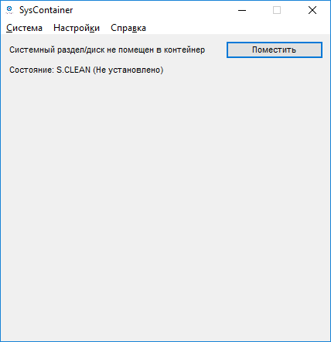

1. Нажмите «Далее».

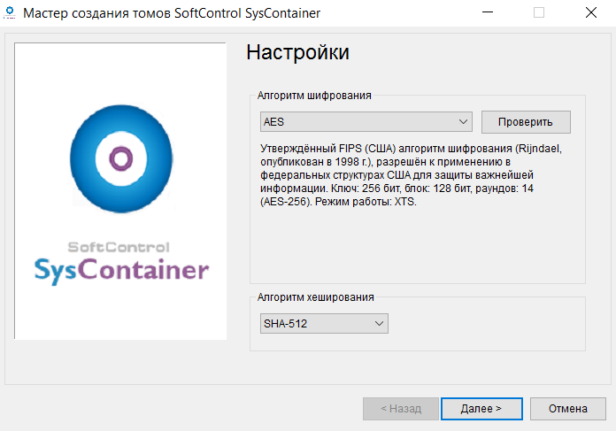

1. Введите пароль и подтверждение.

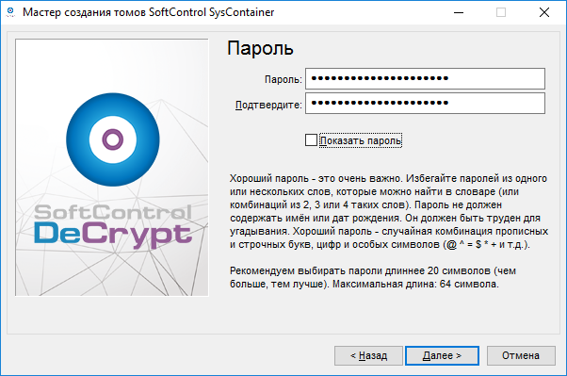

1. Перемещайте указатель мыши внутри окна до тех пор, пока индикатор не станет зеленым, и нажмите «Далее».

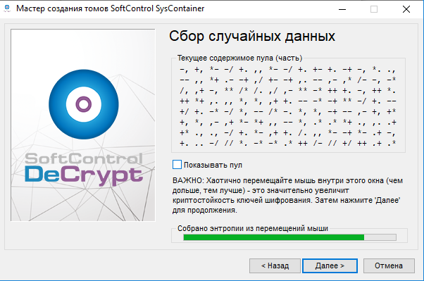

1. Нажмите «Далее».

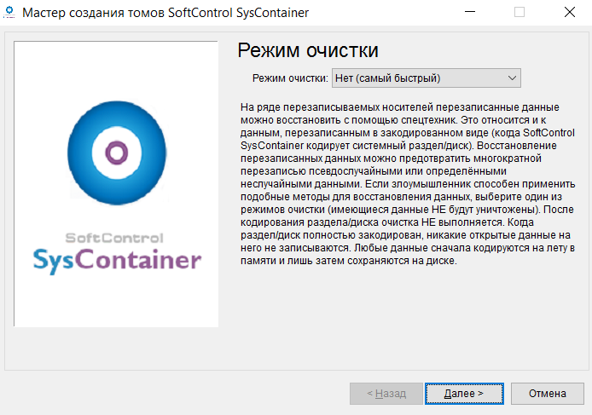

1. Нажмите «Тест».

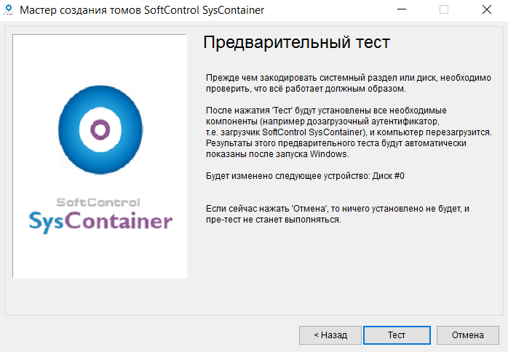

1. Нажмите «Да» на предложение выключить компьютер.

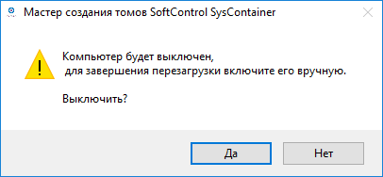

1. Дождитесь выключения компьютера и включите его самостоятельно.
2. Дождитесь предложения продолжить помещение данных в контейнер и нажмите «Да».

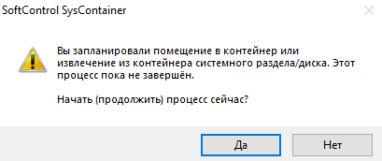

1. Нажмите «Кодировать» в открывшемся окне.

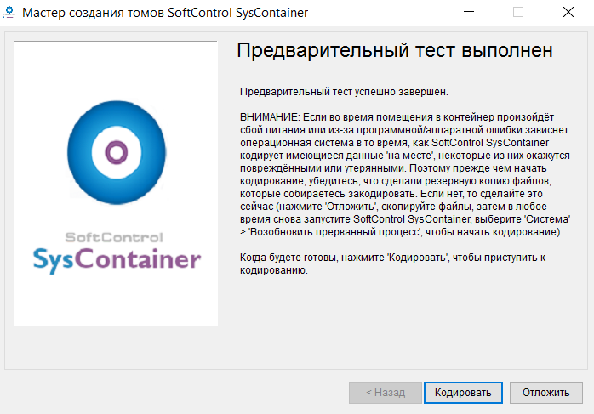

1. Дождитесь завершения помещения данных в контейнер (это займёт некоторое время) и нажмите «Готово».

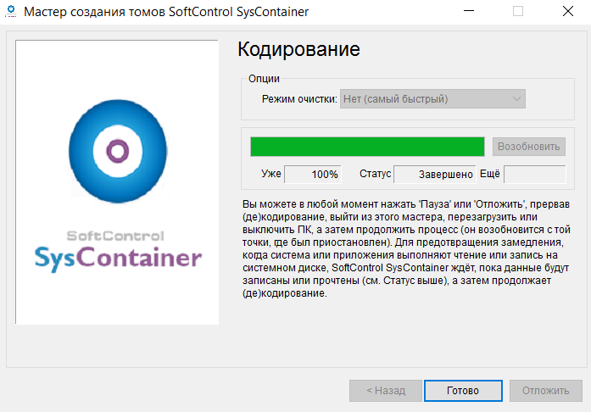

1. Подключите к виртуальной машине три устройства USB и перезагрузите виртуальную машину.
2. После перезагрузки убедитесь, что все три устройства USB всё ещё подключены к виртуальной машине.
3. Запустите SoftControl SysContainer.
4. Выберите команду «Обновить список устройств» в меню «Система» и введите пароль.

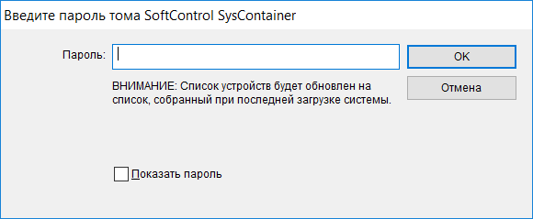

1. Нажмите ОК.

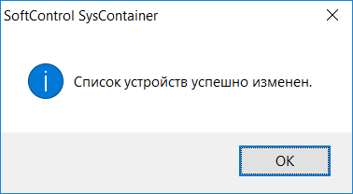

1. Теперь отключите все три USB-устройства от машины.
2. Снова перезагрузите операционную машину – SoftControl SysContainer обнаружит изменение конфигурации и запросит пароль.
3. Введите заданный ранее пароль и нажмите Enter, чтобы загрузить системный диск.

